Code de la route
R.R.O 1990, RÈglement 581
stationnement accessible aux personnes handicapÉes
Version telle qu’elle existait du 17 décembre 2012 au 31 décembre 2012.
Dernière modification : Règl. de l’Ont. 419/12.
Le texte suivant est la version française d’un règlement bilingue.
1. Les définitions qui suivent s’appliquent au présent règlement.
«infirmière autorisée ou infirmier autorisé de la catégorie supérieure» Membre de l’Ordre des infirmières et infirmiers de l’Ontario qui est infirmière autorisée ou infirmier autorisé et qui est titulaire d’un certificat d’inscription supérieur, délivré aux termes de la Loi de 1991 sur les infirmières et infirmiers. («registered nurse in the extended class»)
«permis de voyageur» Permis de stationnement accessible à utiliser pour les voyages, lequel est délivré aux termes du paragraphe 2 (4) à un particulier titulaire d’un permis de stationnement accessible à usage général non expiré qui a été délivré aux termes du paragraphe 2 (1). («traveller permit»)
«personne handicapée» Particulier, selon le cas :
a) qui ne peut pas marcher sans l’assistance d’un autre particulier ou d’un appareil orthopédique, d’une canne, d’une béquille, d’une prothèse pour membre inférieur ou d’un appareil ou accessoire fonctionnel similaire, ou qui a besoin d’un fauteuil roulant;
b) qui souffre d’une maladie pulmonaire à tel point que son rapport volume expiratoire maximal par seconde est de moins d’un litre;
c) pour qui de l’oxygène portatif est une nécessité médicale;
d) qui souffre d’une maladie cardiovasculaire à tel point que sa capacité fonctionnelle est de la catégorie III ou IV selon le document intitulé «Nomenclature and Criteria for Diagnosis of Diseases of the Heart and Great Vessels» (9e édition), publié par Little, Brown & Co. en 1994;
e) dont la capacité de marcher est extrêmement limitée en raison d’un trouble arthritique, neurologique, musculo-squelettique ou orthopédique;
f) dont l’acuité visuelle est de 20/200 ou moins dans le meilleur oeil, avec des verres correcteurs au besoin, ou dont le champ de vision maximal, lorsqu’il utilise les deux yeux, a un diamètre de 20 degrés ou moins;
g) dont la mobilité est extrêmement limitée en raison d’un ou de plusieurs troubles ou d’une ou de plusieurs déficiences fonctionnelles. («person with a disability»)
«praticien de la santé réglementé» Personne dûment qualifiée pour exercer au Canada la profession de médecin, de podologue, de chiropraticien, d’ergothérapeute, de physiothérapeute, de podiatre ou d’infirmière autorisée ou infirmier autorisé de la catégorie supérieure. («regulated health practitioner») Règl. de l’Ont. 308/10, art. 14.
2. (1) Le ministre délivre un permis de stationnement accessible à usage général à chaque particulier qui en fait la demande selon la formule fournie par le ministère, si un praticien de la santé réglementé atteste ce qui suit sur celle-ci :
1. L’auteur de la demande est une personne handicapée.
2. La nature du handicap.
3. Si le handicap est temporaire ou permanent, ou si ce fait est inconnu.
4. Si le handicap est temporaire, la durée prévue de celui-ci, si elle est connue. Règl. de l’Ont. 308/10, art. 14.
(2) Malgré le paragraphe (1), si, après le 16 janvier 2006, un praticien de la santé réglementé atteste sur une demande de permis de stationnement accessible que son auteur est une personne atteinte d’un handicap permanent, aucune attestation d’un praticien de la santé réglementé n’est requise sur une demande de renouvellement de ce permis. Règl. de l’Ont. 308/10, art. 14.
(3) Si un particulier est titulaire d’un permis de stationnement accessible à usage général non expiré qui a été délivré aux termes du paragraphe (1), le ministre ne doit pas lui en délivrer un autre aux termes de ce paragraphe. Règl. de l’Ont. 308/10, art. 14.
(4) Le ministre délivre un permis de stationnement accessible à utiliser pour les voyages à chaque particulier qui en fait la demande et qui est titulaire d’un permis de stationnement accessible à usage général non expiré qui a été délivré aux termes du paragraphe (1). Règl. de l’Ont. 308/10, art. 14.
(5) Chaque permis de stationnement accessible à utiliser pour les voyages qui est délivré aux termes du paragraphe (4) précise les endroits où il peut être utilisé ou les circonstances dans lesquelles il peut l’être. Règl. de l’Ont. 308/10, art. 14.
(5.1) Le ministre délivre un permis de stationnement accessible à utiliser sur une motocyclette ou un cyclomoteur à chaque particulier qui en fait la demande et qui, à la fois :
a) est propriétaire d’une motocyclette ou d’un cyclomoteur ou loue un tel véhicule;
b) est titulaire d’un permis de conduire de catégorie M ou M2;
c) est titulaire d’un permis de stationnement accessible à usage général non expiré qui a été délivré comme le prévoit l’alinéa 5 (1) a) ou c). Règl. de l’Ont. 308/10, art. 14.
(6) Le ministre délivre des permis de stationnement accessible autres que les permis de voyageur et les permis de stationnement accessible à utiliser sur une motocyclette ou un cyclomoteur :
a) à une personne morale, en fonction du nombre de véhicules dont elle est propriétaire ou qu’elle loue principalement afin de fournir des services de transport aux personnes handicapées;
b) à un organisme, en fonction du nombre de véhicules dont il est propriétaire ou qu’il loue et qu’il utilise à titre non lucratif afin de fournir des services de transport aux personnes handicapées. Règl. de l’Ont. 308/10, art. 14.
3. Le ministre délivre un permis de stationnement accessible à usage général au visiteur en Ontario qui fournit :
a) soit la preuve qu’il est titulaire d’un permis, de plaques d’immatriculation, d’une autre marque ou d’un autre dispositif valides portant le symbole international d’accès pour les personnes handicapées et délivrés par la compétence législative d’origine;
b) soit une autre preuve attestant qu’il est régi par une autre compétence législative et qu’il est une personne handicapée. Règl. de l’Ont. 308/10, art. 14.
4. Lorsqu’un permis de stationnement accessible est perdu ou volé, le ministre délivre un permis de remplacement si :
a) d’une part, la perte ou le vol est signalé au ministère selon la formule que fournit celui-ci;
b) d’autre part, l’auteur de la demande répond encore aux exigences de l’article 2 ou 3, selon le cas. Règl. de l’Ont. 308/10, art. 14.
5. (1) Le permis de stationnement accessible est délivré à un particulier pour les périodes suivantes :
a) si le praticien de la santé réglementé atteste que le handicap est permanent, pour 60 mois;
b) si le praticien de la santé réglementé atteste que le handicap est temporaire et en précise la durée prévue, pour la durée prévue du handicap, jusqu’à concurrence de 12 mois;
c) si le praticien de la santé réglementé atteste qu’il est impossible de savoir si le handicap est temporaire ou permanent, ou qu’il atteste que le handicap est temporaire, mais d’une durée inconnue, pour 60 mois;
d) si le particulier est un visiteur visé à l’article 3, pour la durée de la visite, jusqu’à concurrence de six mois;
e) s’il s’agit d’un permis de voyageur, pour 12 mois ou, si celle-ci est inférieure, pour la période se terminant à la date d’expiration du permis de stationnement accessible à usage général du particulier;
f) s’il s’agit d’un permis à utiliser sur une motocyclette ou un cyclomoteur, pour la période se terminant à la date d’expiration que précise le permis, le cas échéant, ou à la date d’expiration du permis de stationnement accessible à usage général du particulier, si cette date est antérieure à l’autre. Règl. de l’Ont. 308/10, art. 14.
(2) La durée du permis de stationnement accessible qui est délivré à une personne morale aux termes de l’alinéa 2 (6) a) correspond à ses obligations contractuelles ou autres de fournir des services de transport aux personnes handicapées, jusqu’à concurrence de 60 mois. Règl. de l’Ont. 308/10, art. 14.
(3) La durée du permis de stationnement accessible qui est délivré à un organisme aux termes de l’alinéa 2 (6) b) correspond à la période pendant laquelle celui-ci prévoit de fournir des services de transport aux personnes handicapées, jusqu’à concurrence de 60 mois. Règl. de l’Ont. 308/10, art. 14.
6. (1) Le permis de stationnement accessible cesse d’être valide lorsque son titulaire cesse d’être une personne handicapée. Règl. de l’Ont. 308/10, art. 14.
(2) Le permis de stationnement accessible qui est délivré à un particulier n’est pas valide lorsqu’il est posé sur un véhicule et que, selon le cas :
a) le véhicule n’est pas utilisé pour passer prendre ou pour transporter le titulaire du permis;
b) le permis est un permis de voyageur et est utilisé à des endroits ou dans des circonstances qu’il ne précise pas. Règl. de l’Ont. 308/10, art. 14.
(3) Le permis de stationnement accessible qui est délivré à une personne morale ou à un organisme n’est pas valide lorsqu’il est posé sur un véhicule qui n’est pas utilisé pour passer prendre ou pour transporter une personne handicapée. Règl. de l’Ont. 308/10, art. 14.
(4) Le permis de stationnement accessible à utiliser sur une motocyclette ou un cyclomoteur qui est délivré aux termes du paragraphe 2 (5.1) n’est pas valide lorsqu’il est posé sur une motocyclette ou un cyclomoteur :
a) soit dans une circonstance visée à l’alinéa (2) a);
b) soit si la personne à qui il a été délivré ne porte pas sur lui en même temps le permis de stationnement accessible à usage général qui a été délivré aux termes du paragraphe 2 (1);
c) soit si la personne à qui il a été délivré n’est pas titulaire d’un permis de conduire valide de catégorie M ou M2. Règl. de l’Ont. 308/10, art. 14.
7. (1) Sous réserve du paragraphe (2), le permis de stationnement accessible est posé sur le pare-soleil ou le tableau de bord du véhicule de façon que le symbole international d’accès pour les personnes handicapées, le numéro de permis et sa date d’expiration soient clairement visibles de l’extérieur du véhicule. Règl. de l’Ont. 308/10, art. 14.
(2) Si le véhicule est une motocyclette ou un cyclomoteur, le permis de stationnement accessible qui est délivré aux termes du paragraphe 2 (5.1) est apposé au coin supérieur gauche de la plaque d’immatriculation. Règl. de l’Ont. 308/10, art. 14.
8. Les véhicules munis d’un permis, de plaques d’immatriculation, d’une autre marque ou d’un autre dispositif valides portant le symbole international d’accès pour les personnes handicapées et délivrés par d’autres compétences législatives ont droit aux mêmes privilèges que ceux munis d’un permis de stationnement accessible qui est délivré en vertu du Code. Règl. de l’Ont. 308/10, art. 14.
9. (1) Le permis de stationnement accessible qui n’est pas expiré est retourné promptement au ministère si, selon le cas :
a) son titulaire n’est plus une personne handicapée;
b) il est annulé;
c) il comprend des renseignements erronés. Règl. de l’Ont. 308/10, art. 14.
(2) En cas de décès du titulaire d’un permis de stationnement accessible non expiré, quiconque entre en possession du permis après le décès le retourne promptement au ministère. Règl. de l’Ont. 308/10, art. 14.
(3) Le permis de stationnement accessible à utiliser sur une motocyclette ou un cyclomoteur qui est expiré est enlevé de la motocyclette ou du cyclomoteur et ne doit pas y être posé. Règl. de l’Ont. 308/10, art. 14.
10. Les places de stationnement désignées au moyen du panneau prévu à l’article 11 qui sont situées sur des terres qui appartiennent à la Couronne et que celle-ci occupe sont destinées uniquement aux véhicules munis, conformément au présent règlement, d’un permis de stationnement accessible valide. Règl. de l’Ont. 308/10, art. 14.
11. Les places de stationnement qui sont désignées sur des terres de la Couronne ou en vertu d’un règlement municipal et qui sont destinées aux personnes handicapées sont clairement indiquées par la mise en place d’un panneau de permis de stationnement accessible qui, selon le cas :
Remarque : Le 1er janvier 2013, l’article 11 est modifié par remplacement du passage qui précède l’alinéa a) par ce qui suit : (Voir : Règl. de l’Ont. 419/12, art. 1 et 2)
11. Les places de stationnement qui sont destinées aux personnes handicapées et qui sont soit désignées sur des terres de la Couronne ou en vertu d’un règlement municipal ou soit exigées par le Règlement de l’Ontario 191/11 (Normes d’accessibilité intégrées) pris en vertu de la Loi de 2005 sur l’accessibilité pour les personnes handicapées de l’Ontario sont clairement indiquées par la mise en place d’un panneau de permis de stationnement accessible qui, selon le cas :
a) mesure au moins 45 centimètres de haut et 30 centimètres de large et comporte les marques et se conforme aux dimensions décrites et illustrées par le schéma qui suit :
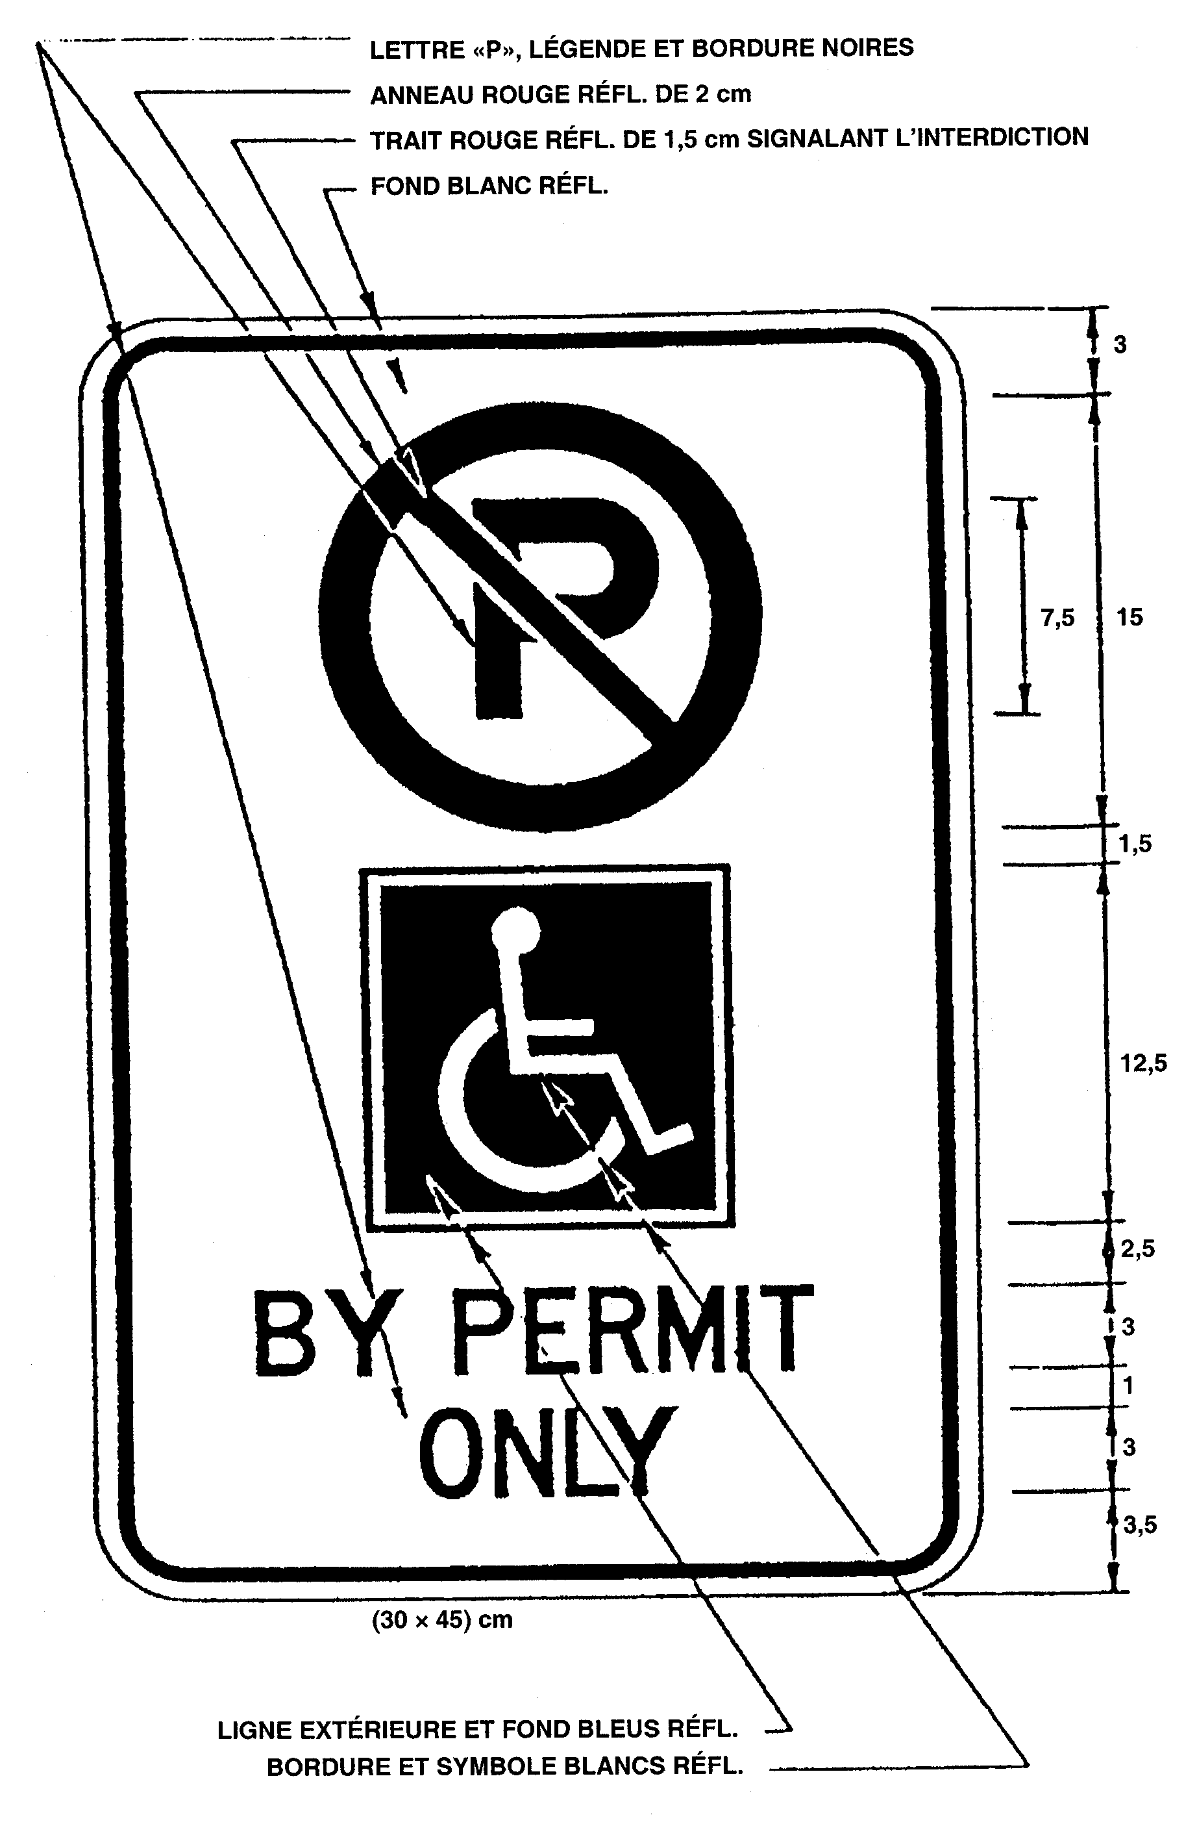
Texte de remplacement : Illustration d'un panneau de permis de stationnement accessible. La partie supérieure comporte un «P» majuscule dans un anneau rouge symbolisant une interdiction. En dessous figure le Symbole d'accès universel, composé d'un carré encadrant une personne en fauteuil roulant. Au bas du panneau est inscrit le texte «BY PERMIT ONLY». En dessous du panneau figurent les dimensions (30 x 45) cm. L'illustration, en noir et blanc, est entourée de flèches qui indiquent les divers éléments du panneau et leurs couleurs ainsi que de flèches qui indiquent la taille de ces éléments et la distance entre eux. Ce texte de remplacement est affiché à des fins de commodité et ne fait pas partie des textes législatifs officiels.
b) mesure au moins 60 centimètres de haut et 30 centimètres de large et comporte les marques et se conforme aux dimensions décrites et illustrées par le schéma qui suit :
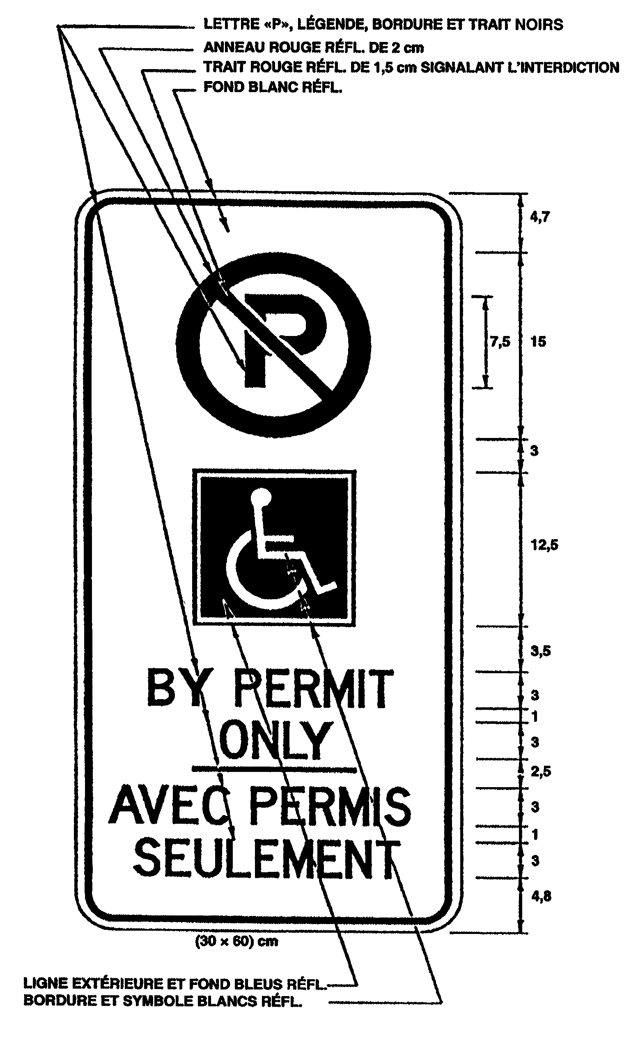
Texte de remplacement : Illustration d'un panneau de permis de stationnement accessible. La partie supérieure comporte un «P» majuscule dans un anneau rouge symbolisant une interdiction. En dessous figure le Symbole d'accès universel, composé d'un carré encadrant une personne en fauteuil roulant. Il est suivi du texte «BY PERMIT ONLY». En dessous figure une ligne noire horizontale, suivie du texte «AVEC PERMIS SEULEMENT». Les dimensions (30 x 60) cm sont écrites en dessous du panneau. L'illustration, en noir et blanc, est entourée de flèches qui indiquent les divers éléments du panneau et leurs couleurs ainsi que de flèches qui indiquent la taille de ces éléments et la distance entre eux. Ce texte de remplacement est affiché à des fins de commodité et ne fait pas partie des textes législatifs officiels.
Règl. de l’Ont. 308/10, art. 14.
12. Abrogé : O. Reg. 612/05, s. 6.
13. (1) Le panneau qui interdit l’arrêt de véhicules, à l’exception de ceux munis d’un permis de stationnement accessible valide, mesure au moins 75 centimètres de haut et 30 centimètres de large et comporte les marques et se conforme aux dimensions décrites et illustrées par le schéma suivant :
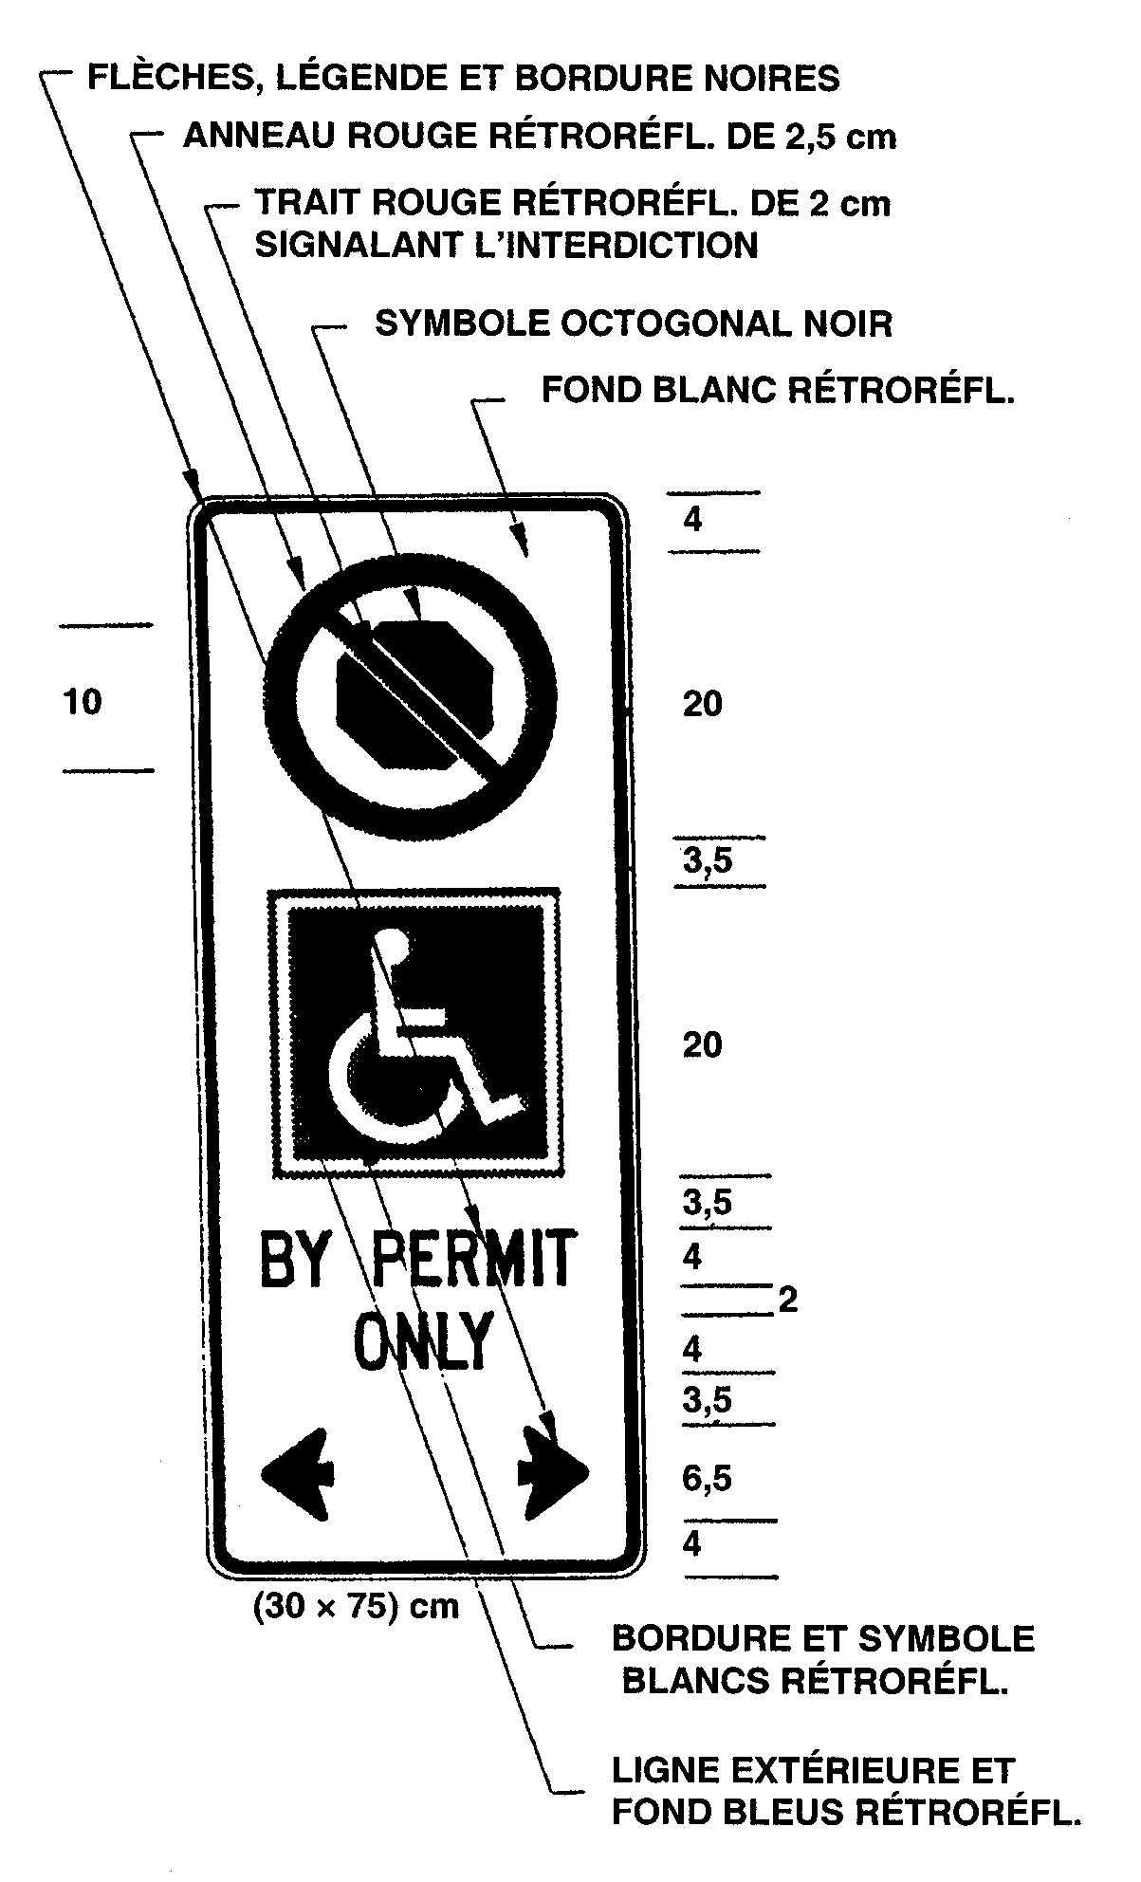
Texte de remplacement : Illustration d'un panneau interdisant l'arrêt de véhicules, sauf ceux qui sont munis d'un permis de stationnement accessible valide. La partie supérieure comporte un octogone noir dans un anneau rouge symbolisant une interdiction. en dessous figure le Symbole d'accès universel, composé d'un carré encadrant une personne en fauteuil roulant, suivi du texte «BY PERMIT ONLY». Au bas du panneau figurent deux flèches noires, l'une pointant à gauche, l'autre à droite. Les dimensions (30 x 75) cm sont inscrites en dessous du panneau. L'illustration, en noir et blanc, est entourée de flèches qui indiquent les divers éléments du panneau et leurs couleurs ainsi que de flèches qui indiquent la taille de ces éléments et la distance entre eux. Ce texte de remplacement est affiché à des fins de commodité et ne fait pas partie des textes législatifs officiels.
Règl. de l’Ont. 308/10, art. 14.
(2) Malgré le paragraphe (1), dans une région désignée par la Loi sur les services en français, le panneau qui interdit l’arrêt de véhicules, à l’exception de ceux munis d’un permis de stationnement accessible valide, mesure au moins 75 centimètres de haut et 30 centimètres de large et comporte les marques et se conforme aux dimensions décrites et illustrées par le schéma suivant :
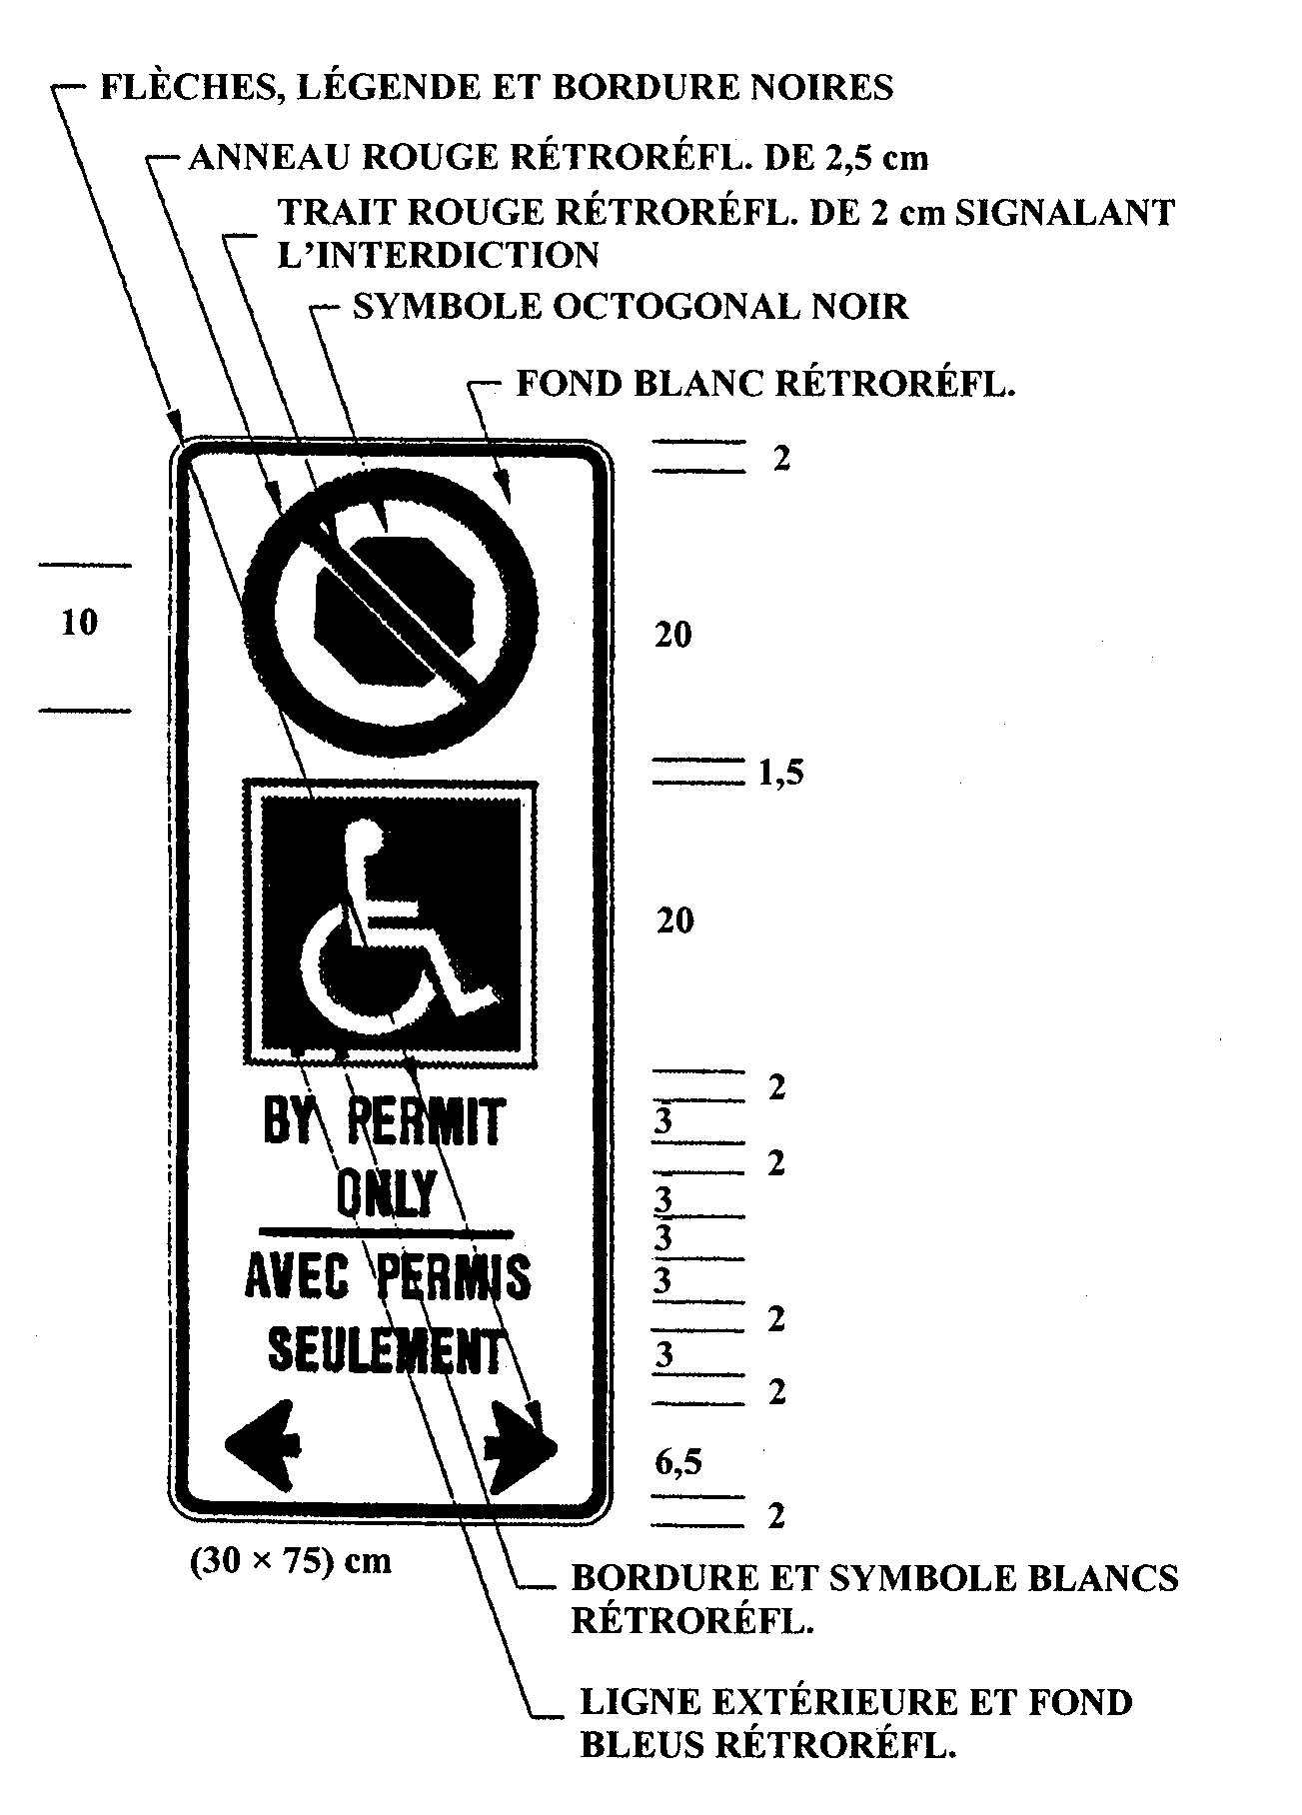
Texte de remplacement : Illustration d'un panneau interdisant l'arrêt de véhicules, sauf ceux qui sont munis d'un permis de stationnement accessible valide. Dans la partie supérieure figure un octogone noir dans un anneau rouge symbolisant une interdiction. En dessous figure le Symbole d'accès universel, composé d'un carré encadrant une personne en fauteuil roulant. Il est suivi du texte «BY PERMIT ONLY». En dessous figure une ligne noire horizontale, suivie du texte «AVEC PERMIS SEULEMENT». Au bas du panneau se trouvent deux flèches noires, l'une pointant à gauche, l'autre à droite. Les dimensions (30 x 75) cm sont écrites en dessous du panneau. L'illustration, en noir et blanc, est entourée de flèches qui indiquent les divers éléments du panneau et leurs couleurs ainsi que de flèches qui indiquent la taille de ces éléments et la distance entre eux. Ce texte de remplacement est affiché à des fins de commodité et ne fait pas partie des textes législatifs officiels.
Règl. de l’Ont. 308/10, art. 14.
14. (1) Le panneau qui interdit l’immobilisation de véhicules, à l’exception de ceux munis d’un permis de stationnement accessible valide, mesure au moins 60 centimètres de haut et 30 centimètres de large et comporte les marques et se conforme aux dimensions décrites et illustrées par le schéma suivant :
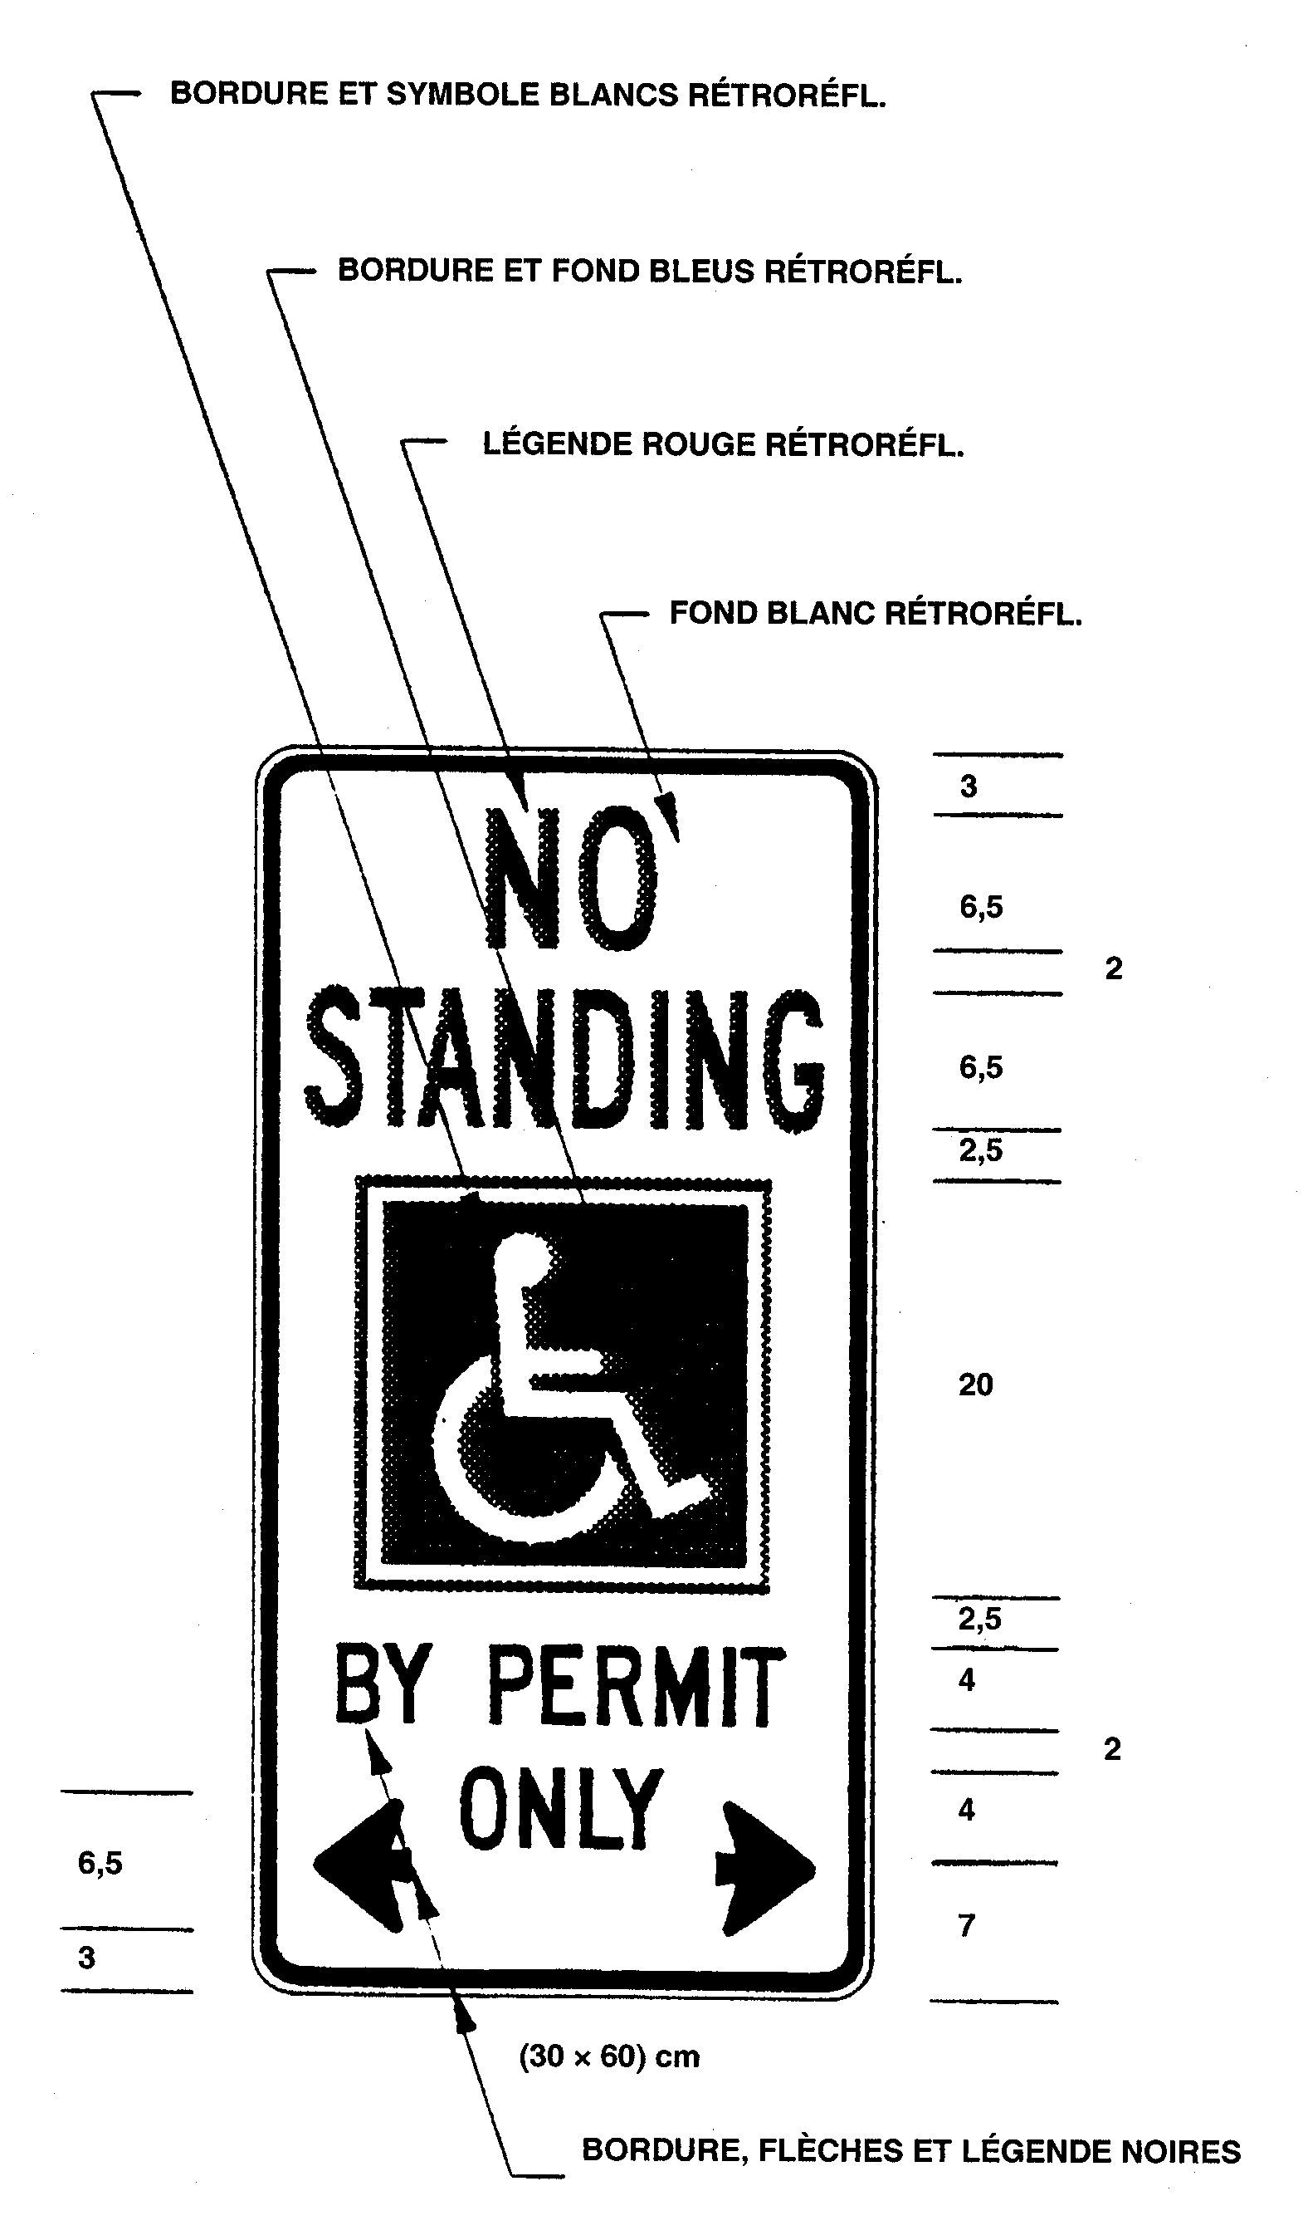
Texte de remplacement : Illustration d'un texte qui interdit l'immobilisation de véhicules, sauf ceux munis d'un permis de stationnement accessible valide. La partie supérieure comporte le texte «NO STANDING». En dessous figure le Symbole d'accès universel, composé d'un carré encadrant une personne en fauteuil roulant, suivi du texte «BY PERMIT ONLY». Au bas du panneau apparaissent deux flèches noires, l'une pointant à gauche, l'autre à droite. Les dimensions (30 x 60) cm sont écrites en dessous du panneau. L'illustration, en noir et blanc, est entourée de flèches qui indiquent les divers éléments du panneau et leurs couleurs ainsi que de flèches qui indiquent la taille de ces éléments et la distance entre eux. Ce texte de remplacement est affiché à des fins de commodité et ne fait pas partie des textes législatifs officiels.
Règl. de l’Ont. 308/10, art. 14.
(2) Malgré le paragraphe (1), dans une région désignée par la Loi sur les services en français, le panneau qui interdit l’immobilisation de véhicules, à l’exception de ceux munis d’un permis de stationnement accessible valide, mesure au moins 75 centimètres de haut et 30 centimètres de large et comporte les marques et se conforme aux dimensions décrites et illustrées par le schéma suivant :
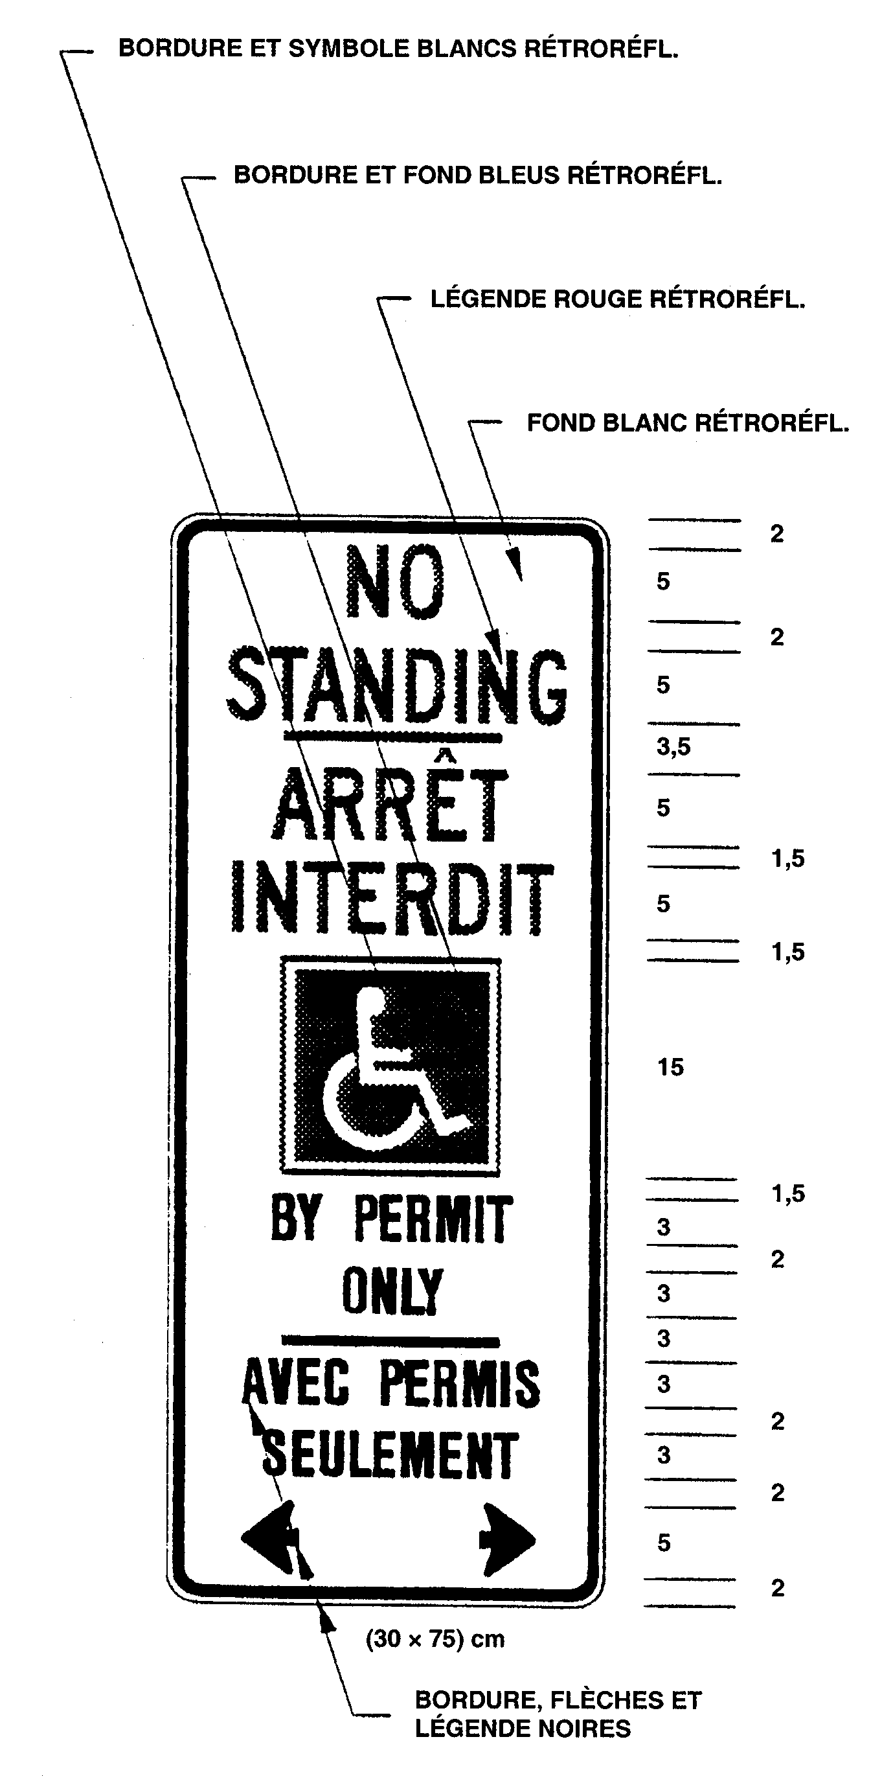
Texte de remplacement : Illustration d'un panneau qui interdit l'immobilisation de véhicules, sauf ceux munis d'un permis de stationnement accessible valide. La partie supérieure comporte le texte «NO STANDING». En dessous figure une ligne noire horizontale, sous laquelle apparaît le texte «ARRÊT INTERDIT». En dessous figure le Symbole d'accès universel, composé d'un carré encadrant une personne en fauteuil roulant. Il est suivi du texte «BY PERMIT ONLY» et d'une ligne noire horizontale, sous laquelle figure le texte «AVEC PERMIS SEULEMENT». Au bas du panneau apparaissent deux flèches noires, l'une pointant à gauche, l'autre à droite. Les dimensions (30 x 75) cm sont écrites en dessous du panneau. L'illustration, en noir et blanc, est entourée de flèches qui indiquent les divers éléments du panneau et leurs couleurs ainsi que de flèches qui indiquent la taille de ces éléments et la distance entre eux. Ce texte de remplacement est affiché à des fins de commodité et ne fait pas partie des textes législatifs officiels.
Règl. de l’Ont. 308/10, art. 14.

Retour au début

